Конспект беседы «Что такое огород?»
Цели:
- Познакомить детей с понятием «огород».
- Расширить представления о том, что растёт на огороде.
- Формировать интерес к труду людей и бережное отношение к природе.

Материалы:
- Иллюстрации или фотографии с изображением огорода, грядок, овощей (лук, морковь, огурец, помидор и др.).
- Натуральные овощи или муляжи для рассматривания.
- Игрушка-помощник (кукла или мягкая игрушка).
Ход беседы:
1. Организационный момент
Воспитатель собирает детей в круг.
— Ребята, посмотрите, кто к нам сегодня пришёл в гости! Это кукла Маша. Она очень грустная. Маша говорит, что не знает, что такое огород. Давайте ей поможем и всё расскажем!

2. Основная часть
Воспитатель показывает иллюстрацию с изображением огорода.
— Посмотрите на эту картинку. Что вы здесь видите? (Ответы детей)
— Правильно. Это огород. Огород — это такой участок земли, где люди выращивают овощи и зелень. Чтобы овощи выросли большими и вкусными, им нужно много света, тепла и воды. Люди заботятся о растениях: поливают их, рыхлят землю, убирают сорняки.

— Давайте посмотрим на наши овощи. (Показывает лук, помидор, огурец и др.)
— Что это? (Ответы детей)
— А это? (Ответы детей)
— А где растёт лук? (Ответы детей)
— А помидор? (Ответы детей)

— На огороде растут не только овощи, но и зелень: укроп, петрушка, салат. Мы их добавляем в суп и салат, чтобы быть сильными и здоровыми.

— Ребята, а кто ухаживает за огородом? (Ответы детей)
- А как нужно ухаживать за огородом? (Ответы детей)
— Правильно. Трудиться на огороде — это очень важное и интересное дело!

3. Физкультминутка «Огород»
Мы пришли на огород (шаги на месте),
Там морковка нас зовёт (тянемся вверх).
Огуречик там растёт (приседаем),
И капуста всех нас ждёт (круговые движения руками).
Мы корзиночки возьмём (имитация движения),
Урожай наш соберём (собираем «овощи» в корзину).

4. Закрепление
Воспитатель предлагает детям поиграть в игру «Что где растёт?».
— Я буду называть овощ, а вы говорите, где он растёт: на грядке или на кустике?
(Лук — на грядке, помидор — на кустике, огурец — на кустике, морковь — на грядке).

5. Рефлексия
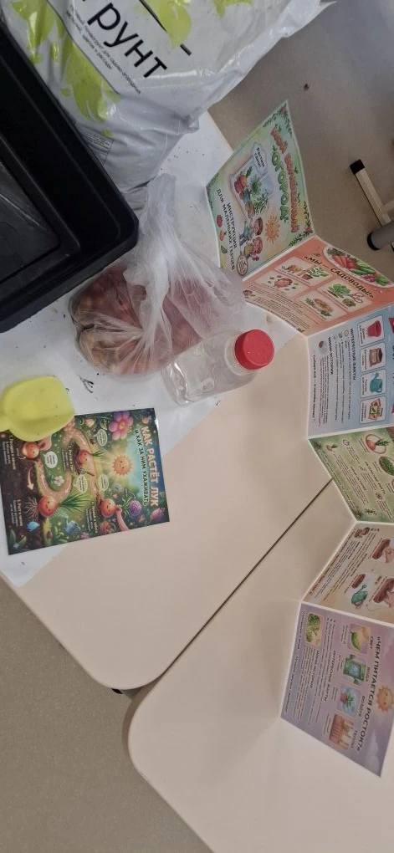
— Ребята, о чём мы сегодня беседовали?
— Что такое огород?
— Что растёт на огороде?
— Понравилось ли вам рассказывать Маше про огород?

